ANALISIS VISUAL PAPER CUT DARI BUKU “MIDI PILE”
KARYA RÉBECCA DAUTREMER

Visual Analysis of Paper Cut from “Midi Pile” Book
by Rébecca Dautremer
Ika Resmika Andelina¹ Gaby Aurellia²

¹⁾Dosen desain Komunikasi Visual/Fakultas Teknologi dan Desain, Universitas Bunda Mulia
²⁾ Designer at Kalimantan Prima Persada
Diterima: 1 Desember 2023 / Disetujui: 15 Desember 2023

ABSTRAK

Buku cerita berilustrasi terus berevolusi, dengan munculnya berbagai kreasi yang memadukan bidang kreatif lain, seperti kesenian kertas paper cut. “Midi Pile” karya Rébecca Dautremer adalah buku cerita fabel, yang menceritakan janji pertemuan antara tokoh Jacominus dan Douce, dengan ilustrasi paper cut sebagai daya tariknya. Inovasi sejenis masih jarang ditemukan di Indonesia, sekalipun paper cut cukup dikenal dan diminati masyarakat. Analisis ini diharapkan dapat menjadi inspirasi untuk perkembangan industri kreatif buku di Indonesia. Metode analisis yang digunakan adalah deskriptif kualitatif, lewat studi literatur, dan analisis visual, teknik, dan warna dari ilustrasi paper cut.

Kata Kunci: Buku cerita, paper cutting, ilustrasi, Midi Pile.

ABSTRACT

Illustrated story books continue to evolve, by emergence of various creations that combine other creative fields, such as paper cut arts. “Midi Pile” by Rébecca Dautremer is a fable story book, about an appointment between Jacominus and Douce characters, with paper cut illustration as it’s attraction. This kind of innovation is still rarely found in Indonesia, though paper cuts are quite well known and demanded by the public. This analysis is expected to be an inspiration for the creative book industry developments in Indonesia. The analysis method used is descriptive qualitative, through literature studies, and visual analysis, techniques, and color from the paper cut illustration.

Keywords: Book, paper cutting, illustration, Midi Pile.

PENDAHULUAN
Latar Belakang
Ilustrasi dalam sebuah buku cerita menjadi aspek penting untuk meningkatkan estetika dan keunikan dari buku. Sejak pertama kali diterbitkannya buku modern berilustrasi pada masa renaisans abad ke-14 (Raven, 2020), buku cerita berilustrasi terus berevolusi, baik di pasar lokal maupun internasional, dengan munculnya berbagai kreasi yang memadukan bidang kreatif lain, seperti kesenian kertas paper cut. Inovasi menjadi sebuah poin yang mendukung perkembangan publikasi buku ke pasar yang lebih besar.
‘Midi Pile’ karya Rébecca Dautremer, adalah salah satu inovasinya. Buku ini termasuk dalam salah satu buku cerita anak terpilih yang dipromosikan oleh BIEF pada tahun 2019. BIEF (Bureau International de I'Edition Française) adalah asosiasi yang mempromosi penerbitan buku Prancis ke pasar internasional, selama hampir 140 tahun (Roche, 2019).
Buku cerita fabel ini menceritakan janji pertemuan antara tokoh Jacominus dengan pujaan hatinya, Douce. Inovasi ilustrasi landscape dan tokoh-tokoh hewan bergaya realis dalam detail paper cut, menjadi daya tarik utama buku. Sementara Fabel sendiri Tampilan visual dengan penuturan cerita pun terkesan personal, seolah mengajak bicara pembaca untuk bersimpati, mencermati dan menjadi bagian dalam cerita.
Di Indonesia, inovasi buku sejenis masih jarang ditemukan, sekalipun kesenian paper cut cukup dikenal dan diminati masyarakat. Mayoritas buku cerita berilustrasi yang ada di pasar Indonesia saat ini hanya terfokus pada 1 bidang kreatif, yaitu ilustrasi 2 dimensi dan bergaya kartun atau komik. Permadi dan Fauzi dalam (Erlyana & Ressiani, 2020) menyatakan bahwa suatu informasi pada media statis seperti buku, lebih baik dikemas dengan sebaik mungkin, hal ini dimaksudkan agar para pembaca tertarik untuk membacanya.
Maka dari itu, penelitian ini bertujuan untuk menganalisis visual ilustrasi paper cut buku cerita ‘Midi Pile’, yang diharapkan dapat menyajikan pandangan baru terhadap inovasi buku cerita berilustrasi, dari segi visual, teknik, dan warna desain.

Identifikasi Masalah
Berdasarkan pernyataan yang telah dirumuskan dalam latar belakang di atas, maka dapat diidentifikasi masalah utama yang melandasi analisis ini adalah:
- Minimnya inovasi buku cerita berilustrasi paper cut di Indonesia, padahal paper cut cukup dikenal dan diminati masyarakat Indonesia.

Tujuan dan Manfaat Penelitian
Tujuan dari diadakannya analisis penelitian ini adalah:
- Menghasilkan kajian terhadap buku cerita paper cut ‘Midi Pile’ sebagai inovasi buku cerita berilustrasi.
Manfaat dari penelitian ini antara lain:
- Memberikan informasi seputar visual buku ‘Midi Pile’ sebagai referensi perkembangan industri kreatif buku di Indonesia.

KAJIAN PUSTAKA

Teori Buku Cerita
Buku cerita adalah buku berisi cerita yang ditujukan bagi anak-anak (Oxford, n.d.). Rothlein dan Meinbach dalam (Hidajat, 2016) mengemukakan bahwa “a picture storybooks conveys its message through illustrations and written text; both elements are equally important to the story”. Ungkapan ini mengandung pengertian bahwa buku cerita bergambar adalah buku yang memuat pesan melalui ilustrasi yang berupa gambar dan tulisan. Gambar dan tulisan tersebut merupakan kesatuan.
Sebuah cerita memiliki elemen penting yang membangunnya, seperti (Kidder, 2019; MasterClass, 2020b):
- Plot: Urutan kejadian dalam cerita. Plot memiliki 5 poin struktur, yaitu (MasterClass, 2020a):
- Eksposisi: Awal cerita
- Rising action: Awal karakter memasuki perjalanan cerita. Seiring cerita, intensitas masalah akan semakin meningkat.
- Klimaks: bagian puncak cerita dimana, tokoh menghadapi masalah terbesarnya.
- Falling action: proses tokoh menyelesaikan masalahnya.
- Resolusi: akhir cerita.
- Karakter: tokoh yang berpartisipasi dalam cerita. Tokoh dalam kisah terbagi menjadi tokoh utama dan tokoh sampingan, dimana narator dapat menjadi salah satu di antaranya, atau tidak termasuk tokoh sama sekali.
- Latar: Meliputi waktu dan tempat cerita terjadi.
- Sudut Pandang: Cara penulis mendeskripsikan karakter, latar, dan kejadian dalam cerita. Sudut pandang orang pertama sampingan merupakan salah satu jenis sudut pandang, dimana penulis menjadi tokoh pendamping yang menceritakan tokoh utama dalam cerita (Sumarni, 2018).

Teori Warna
Warna merupakan elemen penting yang menarik perhatian dan menghidupkan sebuah desain (Hughes, 2019). Warna terbagi menjadi golongan warna panas (merah, jingga, kuning) yang bernuansa semangat, dan golongan warna dingin (hijau, biru, ungu) yang bernuansa tenang (Adams, 2017; Hughes, 2019)
Perpaduan value, dan saturasi antar warna juga dapat membangun persepsi psikologi seperti(Adams, 2017; Eiseman, 2017; Gorn 1997 as cited in Zhang, Bao, & Xiao, 2019):
- Warna dengan value tinggi/ tint memberikan nuansa tenang dan lembut.
- Warna dengan saturasi tinggi meningkatkan ketertarikan dan bersifat responsif.
- Warna bersaturasi rendah terkesan lembut dan menenangkan.

Teori Ilustrasi
Ilustrasi adalah ‘pekerjaan seni’ yang secara visual mengkomunikasikan pesan kepada audiens, salah satunya dalam media cerita. Ilustrasi yang baik, dapat membangun kesan emosional dan imajinatif dengan cerita, tanpa menimbulkan kebingungan. Penggambaran ilustrasi cerita pada umumnya disampaikan secara dramatis, dengan memperhatikan komposisi, pemilihan warna, dan penggunaan space dalam gambar (Male, 2017).

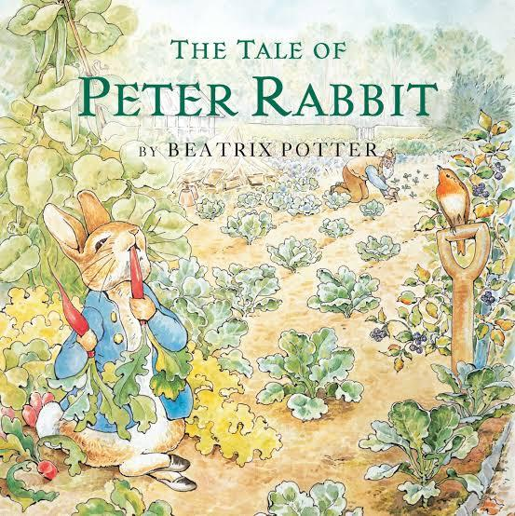
Gambar 1. Gambar Realis
(Sumber: Internet, 2020)

Realis adalah gaya ilustrasi yang berkembang pada pertengahan abad ke-19, dengan penggambaran yang dibuat menyerupai aslinya atau subjek digambarkan melakukan kegiatan sehari-hari secara alami (Tate, n.d.-b). Contoh pengambarran realis dalam cerita fabel dapat dilihat dari ilustrasi cerita ‘Peter Rabbit’ karya Beatrix Potter.
Ilustrasi landscape adalah salah satu gaya yang berkembang dalam aliran seni barat, yang bertujuan sebagai bentuk apresiasi terhadap alam, dan menjadi subjek spesifik dalam seni (Tate, n.d.-a).
Dalam ilustrasi, warna merupakan elemen penting yang menarik perhatian, menghidupkan, mengkomunikasikan serta mempengaruhi suasana dan emosi dalam desain (Aurelia, Andelina 2022)

Teori Persepsi Kedalaman
Persepsi kedalaman merupakan kemampuan visual untuk mengetahui jarak antar objek, sehingga tampil tiga dimensi. Salah satu prinsip dari persepsi kedalaman adalah superposisi. Superposisi berarti menggambarkan objek saling bertumpuk. Objek yang lebih dekat akan menutupi atau menghalangi pandangan objek lainnya yang berada lebih jauh.

Teori Paper Cut
Paper cut merupakan kesenian memotong kertas dari Cina, yang telah berkembang sejak ditemukannya kertas pada masa Dinasti Han Timur, abad pertama masehi. Hingga abad ke-18, paper cut telah menyebar ke benua Asia, Eropa, hingga Amerika, dan menjadi semakin bervariasi (Gildersleeve, 2014). Contohnya layered paper cut, yaitu paper cut berlapis yang saling bertumpuk membentuk kesatuan karya paper cut dengan persepsi kedalaman. Secara umum, paper cut terbagi menjadi 3 bagian, yaitu:
- Foreground: lapisan teratas.
- Middle ground: lapisan tengah.
- Background: lapisan terakhir.


Gambar 2. Layered Paper Cut
(Sumber: Internet, 2020)
METODE PENELITIAN

Metode penelitian yang digunakan dalam analisis buku ini adalah kualitatif deskriptif, dengan pendekatan studi literatur/pustaka, dan analisis visual, teknik, dan warna dari ilustrasi paper cut. Studi kasus ini akan mencermati visual paper cut dari buku cerita ‘Midi Pile’, dengan menerapkan teori-teori yang terkait dan konten cerita buku.

HASIL DAN PEMBAHASAN

Data Objek
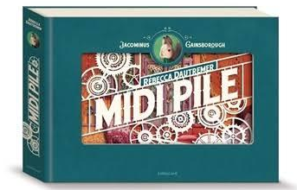
Gambar 3. Buku Midi Pile
(Sumber: Internet, 2020)

‘Midi Pile’ atau ‘Midi Pile: Une Aventure de Jacominus Gainsborough’ (Indonesia: Siang Hari: Petualangan Jacominus Gainsborough), merupakan seri kedua dari buku cerita fabel Jacominus Gainsborough, yang ditulis oleh Rebecca Dautrémer. Buku ini bergenre romansa anak-anak, dengan sinopsis:
Disini kita kembali ke dunia indah Jacominus Gainsborough. Ia menunggu Douce, pujaan hatinya. Ia memintanya untuk bertemu pada pukul 12 siang tepat, karena ia akan segera pergi berlayar dan ada hal penting yang harus ia sampaikan sebelumnya… Apakah Douce akan datang? Dan apakah ia akan tiba tepat waktu? Selagi menunggu, Jacominus membayangkannya (begitu juga dengan pembaca) (Roche, 2019).
Cerita ini menggunakan sudut pandang orang pertama tokoh sampingan, yang dinarasikan oleh tokoh kelinci jantan, Jacominus Gainsborough. Sedangkan pembaca akan menjadi tokoh utamanya, yaitu kelinci betina Douce, yang diceritakan melakukan perjalanan untuk bertemu dengan Jacominus.
Setiap halaman buku menampilkan latar serta karakter-karakter yang Douce temui selama perjalanannya, mulai dari rumah merahnya, halaman rumah dengan taman cantik dan Tuan Tedesco yang menanti di balik gerbang, kebun buah apel, sirkus di pinggir kota dengan Gaspard dan kakak-kakaknya, toko roti dan sepupu Joseph, menari bersama teman-teman di pasar, menaiki mobil baru Nyonya Magloire, hingga tiba di pelabuhan untuk bertemu Jacominus.
Keseluruhan ilustrasi bergaya realis landscape dengan layout frame rata tengah. Ilustrasi paper cut memenuhi 80% halaman buku, dan 20% sisi luar halaman menjadi frame penyangga.
Buku ini diterbitkan oleh penerbit Sarbacane, pada tahun 2019, dalam Bahasa Perancis, berukuran 22.2 x 3.5 x 31.5 cm, dengan jumlah 202 halaman berwarna (Dautrémer, 2019).

Analisis Visual
Berikut analisis visual dari ilustrasi paper cut buku ‘Midi Pile’:
- Ilustrasi
Keseluruhan ilustrasi dalam buku menggunakan gaya realis, baik pada penggambaran latar maupun tokohnya, yang menyerupai bentuk nyata, seperti bentuk wajah dari tokoh Tuan Tedesco yang menyerupai hewan tikus:

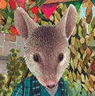
Gambar 4. Perbandingan Ilustrasi Realis Tokoh
(Sumber: Internet, 2020)

Dan penggabaran latar pohon apel yang menyerupai aslinya:

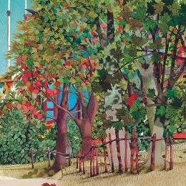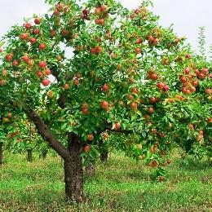
Gambar 5. Perbandingan Ilustrasi Realis Latar
(Sumber: Internet, 2020)

Penggambaran realis ini membuat buku tampil unik dan berbeda, dari kebanyakan buku certia lain yang pada umumnya menggunakan gaya kartun. Serta membuat ilustrasi tampil lebih hidup.
Selain itu, ilustrasi latar digambarkan dengan detail dan rinci, sehingga menunjang penggambaran cerita, misalnya, ilustrasi latar rumah Douce yang dihiasi foto Douce dan Jacominus:

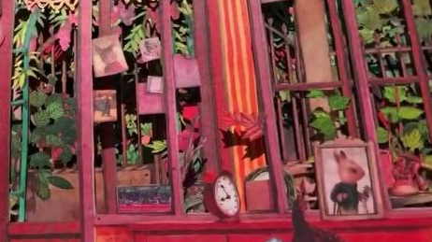
Gambar 6. Ilustrasi Latar Rumah Douce
(Sumber: Dautrémer, 2019)

Latar jalan menuju jembatan pelabuhan yang digambarkan dengan pepohon yang berguguran, mendukung suasana waktu musim gugur dari cerita:
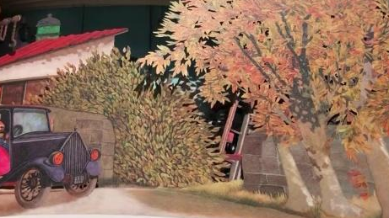
Gambar 7. Ilustrasi Latar Jalan
(Sumber: Dautrémer, 2019)
Begitu juga dengan ilustrasi tokoh yang digambarkan melakukan aktifitas dan berpakaian sesuai dengan latar dan cerita. Contohnya para penumpang kapal yang terdiri dari beragam jenis hewan dengan pakaian dan latar belakang berbeda, seperti beo yang membawa karung besar, monyet dengan gerobak kecil dan berpakaian Cina serta topi caping, angsa dengan mantel buku yang cantik, landak dengan ransel besar, penguin dengan jaket tebal, dan lainnya.

- Warna
Didominasi warnah cerah bervalue tinggi, seperti warna cokelat dan biru langit. Berpadu dengan gaya ilustrasi realis, terbangun nuansa cerita klasik dengan latar musim gugur di kota kecil yang tenang dan lembut.

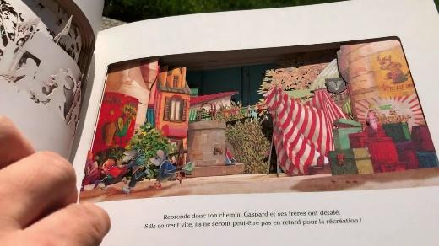
Gambar 8. Warna Latar Sirkus
(Sumber: Dautrémer, 2019)
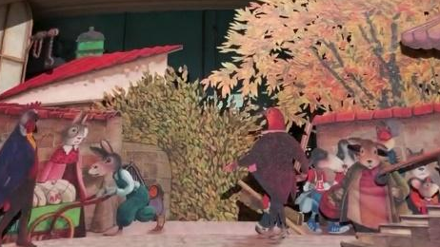
Gambar 9. Warna Latar Jalan
(Sumber: Dautrémer, 2019)

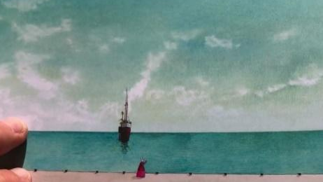
Gambar 10. Warna Latar Laut
(Sumber: Dautrémer, 2019)
- Paper Cut
Berikut analisi paper cut dengan keterangan konten dari cerita:

- Cover
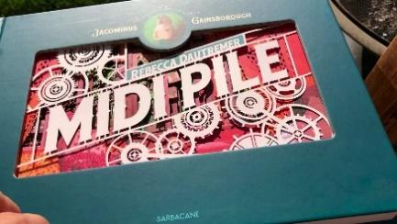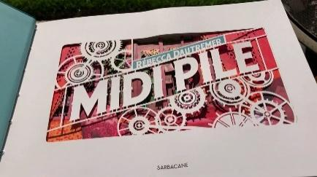
Gambar 11. Cover
(Sumber: Dautrémer, 2019)

Keterangan:
- Bagian:
  - Cover (hardcover).
  - Halaman cover.
- Jumlah halaman/paper cut: 1.

Analisis Paper cut:
Cover buku berbentuk frame, yang langsung menampilkan halaman cover dan ilustrasi paper cut dalam buku.
Halaman cover berisikan judul buku, nama pengarang, nama penerbit, yang didekorasi paper cut roda gerigi mesin.

- Rumah Douce
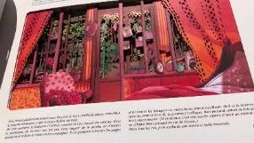
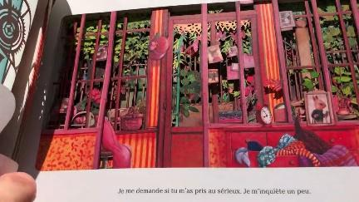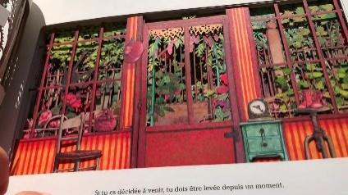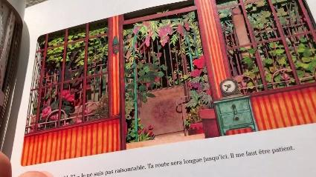
Gambar 12. Rumah Douce
(Sumber: Dautrémer, 2019)

Keterangan:
- Plot: Eksposisi.
Douce (tokoh utama/pembaca) mendapat kabar dari Jacominus, ia akan berangkat, dan mereka berjanji untuk bertemu siang ini. Douce segera bersiap untuk berangkat, dimulai dari kamarnya, memilih baju, mengambil jaket, tas, sepatu, topi, hingga menuju pintu keluar. Waktu terus bergulir, dari pukul 8.50 sampai 9.37 pagi.
- Tokoh:
- Narator: Jacominus.
- Tokoh utama atau pembaca: Douce.
- Latar: Rumah Douce (kamar, ruang tamu), pukul 9.20 – 9.37 pagi.
- Sudut Pandang: Orang pertama, tokoh sampingan.
- Cerita: (halaman pertama berisi kata pengantar).
Sudah ditentukan, “Siang hari!” Aku (Jacominus/narator) harap kau (Douce atau pembaca) benar-benar paham, karena aku tidak dapat menunda waktu keberangkatanku.
Aku mengajakmu untuk bertemu & kau tertawa seperti biasa. Aku bertanya-tanya, apa kau menanggapinya dengan serius. Aku sedikit khawatir. Sekarang masih pukul 9.20, dan aku telah menanti-nantikan kedatanganmu. Apa kau meragukan itu?
Jika kau sungguh akan datang, kau pasti telah bersiap-siap. Dan bila pertemuan ini begitu penting bagimu, mungkin kau akan berpikir apa yang harus kau kenakan. Apa kau akan memakai scarf polkadot? Dengan gaun biru? Aku selalu ingat setiap warna bajumu, dan kau selalu yang terindah bagiku. Tapi kau tak perlu khawatir apa yang akan kau kenakan sekarang. Lihat! Waktu terus berjalan.
Sudah pukul 9.37. Perjalananmu masih panjang. Aku harus lebih bersabar.
- Jumlah halaman/paper cut: 11.

Analisis Paper Cut:
  - Foreground: ranjang, gorden, scarf polkadot, sofa, foto, jam, dan laci baju.
  - Middle ground: latar dinding kamar, mantel, bangku, boots, meja, jam, & laci kecil.
  - Background: latar ruang tamu dan pintu.
- Latar rumah memiliki jendela besar yang menampilkan pekarangan rumah.
- Beberapa perabotan (seperti laci, jam, latar, dll) memiliki lebih dari 1 lapis, yang berubah seiring jalannya cerita. Seperti jarum jam yang terus berputar tiap pergantian halaman, foto Dauce dan Jascominus di laci baju dan jendela, laci baju yang berantakan, scarf polkadot, mantel, dan sepatu boots yang diambil (setelah itu Jacominus membahas tentang pakaian apa yang akan Douce kenakan), keranjang dan topi yang diambil.
- Paper cut pintu dan latar dinding rumah terpisah untuk menampilkan perubahan pintu yang dibuka.

- Pekarangan Rumah
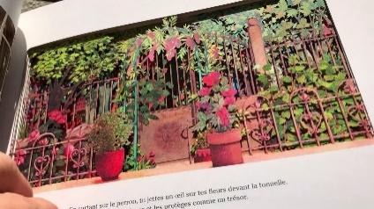
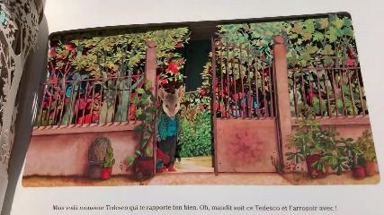
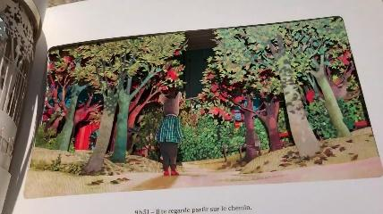
Gambar 13. Pekarangan Rumah
(Sumber: Dautrémer, 2019)

Keterangan:
- Plot: Rising action.
Douce (tokoh utama/pembaca) berjalan menyusuri pekarangan rumah dan bertemu dengan Tuan Tedesco di balik gerbang. Waktu pukul 9.51 pagi.
- Tokoh:
  - Narator: Jacominus.
  - Tokoh utama atau pembaca: Douce.
  - Tokoh sampingan: Tuan Tedesco.
- Latar: Pekarangan rumah, pukul 9.51 pagi.
- Sudut Pandang: Orang pertama, tokoh sampingan.
- Cerita: Dari depan teras rumah, kau (Douce/pembaca) pandangi taman yang sangat kau sayangi itu, bagaikan sebuah harta karun. Aku (Jacominus/narator) sangat tahu akan hal itu, karena setiap musim panas ku selalu datang menyapamu. Namun bagiku, bunga-bunga itu tak sebanding dengan keindahanmu. Kau tidak harus menyirami mereka sekarang, mawar dan wisteria dapat menunggu! Tapi aku tidak…
Ah sial, Tuan Tedesco justru datang membawa penyiram airmu. Katakan pada Tuan Tedesco kau harus segera bertemu denganku, ia akan mengerti kau tidak bisa mengobrol lama dengannya. Mungkin dia akan sedikit cemburu, tapi biarlah. Sudah pukul 9.51. Tuan Tedesco memperhatikanmu berjalan pergi.
- Jumlah halaman/paper cut: 10.

Analisis Paper Cut:
  - Foreground: tanaman dalam pot, pagar tanaman, wisteria.
  - Middle ground: mawar, anggur, pohon.
  - Background: gerbang, peralatan berkebun, gerbang, latar pagar rumah, penyiram air, dan Tuan Tedesco.
- Pepohonan kebun menjadi latar di balik pagar.
- Paper cut gerbang terpisah menjadi dua, untuk menampilkan perubahan gerbang yang dibuka.
- Paper cut Tuan Tedesco terdiri dari dua lapis, untuk menampilkan perubahan posisi tubuh.
- Kebun buah
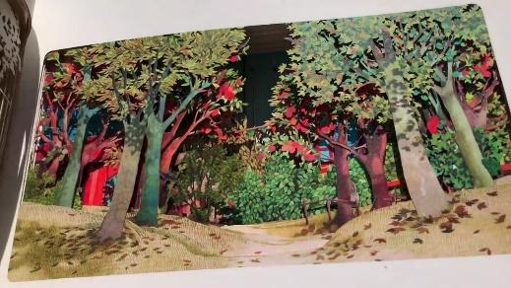
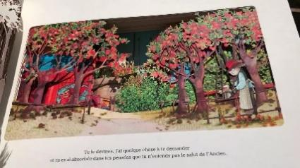
Gambar 14. Kebun Buah
(Sumber: Dautrémer, 2019)

Keterangan:
- Plot: Rising action.
Douce (tokoh utama/pembaca) berjalan menyusuri pepohonan dan kebun apel. Dalam perjalanan Douce termenung, memikirkan alasan janji pertemuannya siang ini, dan berpapasan dengan Pak Tua, penjaga kebun.
- Tokoh:
  - Narator: Jacominus.
  - Tokoh utama atau pembaca: Douce.
  - Tokoh sampingan: Pak Tua.
- Latar: Kebun buah, pukul 9.58 pagi.
- Sudut Pandang: Orang pertama, tokoh sampingan.
- Cerita: Melewati pepohonan, kau (Douce/pembaca) akhirnya menghilang dari pandangan Tuan Tedesco, phew! Syukurlah.
Pukul 9.58. Kau menggigil pada dinginnya udara pagi. Mentari hangat mulai terasa seraya kau melewati perkebunan apel.
Apa kau bertanya-tanya mengapa aku (Jacominus/narator) memaksamu untuk menemuiku? Kau dapat menebak, ada hal yang harus ku katakan padamu. Kau begitu tenggelam dalam lamunan hingga tak menyadari sapaan dari Pak Tua.
Pada siang hari ini, kau akan tahu jawabannya.
- Jumlah halaman/paper cut: 5.
Analisis Paper Cut:
  - Foreground: pepohonan, burung hitam kecil, dan daun yang gugur.
  - Middle ground: pohon-pohon apel, apel yang jatuh, dan Pak Tua.
  - Background: pohon-pohon apel, tangga, apel yang jatuh, dan kotak kayu berisi apel.
- Dibalik latar kebun apel, terlihat kereta sirkus di pinggir kota, dan air mancur di pasar.
- Terdapat 2 paper cut karakter Pak Tua yang menggambarkan perubahan posisi tubuhnya.

- Sirkus di Pinggir Kota
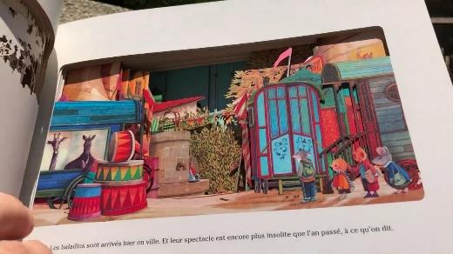
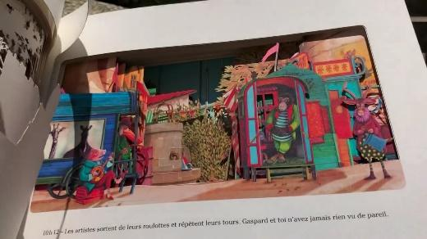
Gambar 15. Sirkus di Pinggir Kota
(Sumber: Dautrémer, 2019)

Keterangan:
- Plot: Rising action.
Douce (tokoh utama/pembaca) sampai di pinggir kota, dan berpapasan dengan Gaspard kecil serta kakaknya yang membolos untuk mengunjungi sirkus. Douce mengikuti mereka dan terkesima dengan pertunjukan sirkus, sembari kembali melanjutkan perjalanannya.
- Tokoh:
  - Narator: Jacominus.
  - Tokoh utama atau pembaca: Douce.
  - Tokoh sampingan: Gaspard dan kakak-kakaknya, serta para pemain sirkus (Moulin, Madam Papovskaia, Juggler berjanggut, & pelatih sirkus).
- Latar: Sirkus di pinggir kota, pukul 10.12-10.24 pagi.
- Sudut Pandang: Orang pertama, tokoh sampingan.
- Cerita:
Kau (Douce/pembaca) sampai di pinggir kota, dan melihat Gaspard serta kakak-kakaknya. Ini bukan hari libur, mereka seharusnya ada di sekolah sekarang, apa mereka membolos?
Gaspard kecil kelihatannya kesulitan membawa tasnya yang berat, namun kakak-kakaknya sudah berlari pergi. Aku (Jacominus/narator) tahu kau memiliki hati yang sangat baik, dan tentu saja akan menolongnya. Gaspard kecil segera berlari dan kau mengikutinya. Apa kau mengambil jalan yang benar?
Ah! Anak-anak ternyata tidak berlari menuju sekolah, tapi mereka memutar menuju kereta sirkus Moulin. Orang-orang bilang, kereta sirkus tiba di kota kemarin, dan pertunjukkan mereka bahkan lebih tidak biasa dari pada tahun lalu.
Waktu menunjukkan pukul 10.12. Para pemain sirkus mempertunjukkan trik sulap yang tak pernah Gaspard dan kau lihat sebelumnya. Nyanyian dan permainan kartu Madam Papovskaia membuatmu takjub: Kau berhenti dan terkagum mendengarnya. Ia pasti punya sedikit sihir! Tapi jangan kau percaya perkataan pelatih sirkus atau Juggler berjanggut. Kata-kata mereka tidak sebanding dengan apa yang akan aku katakan padamu.
Waktu menunjukkan pukul 10.24. Aku telah mengatakan ‘kata’ ini berulang-ulang, dan kuharap aku dapat mengatakan ‘kata’ ini secara langsung padamu. Karena itu, segeralah kembali melanjutkan perjalanan.
Kau lihat Gaspard dan kakaknya berlari. Jika mereka cepat, mungkin anak-anak itu tidak akan terlambat untuk istirahat. Bagaimana denganmu? Apa kau akan sampai tepat waktu?
Sebelum pergi, pelatih sirkus memberikan hadiah robot monyet kecil yang mengikutimu sambil berbunyi ‘klik!’. Ia memang lucu, tapi sayangnya bergerak lambat.
- Jumlah halaman/paper cut: 19.
Analisis Paper Cut:
  - Foreground: Gaspard dan kakak-kakaknnya, serta latar pinggir kota (dinding batu, pagar merah, semak-semak).
  - Middle ground: kereta dan perlengkapan sirkus, para pemain sirkus, serta Gaspard dan kakak-kakaknya.
  - Background: tenda dan koper sirkus, Gaspard dengan kakak-kakaknya, pelatih sirkus dan robot monyet.
- Latar pertokoan, pasar dan langit berada di belakang latar sirkus.
- Kereta dan para pemain sirkus memiliki lebih dari 1 lapis paper cut, membentuk gerakan yang berubah seiring halaman.
- Posisi kereta, dan perlengkapan sirkus saling bertumpuk dengan para pemain sirkus, serta Gaspard dan kakak-kakaknya, sehingga menampilkan nuansa meriah sirkus.
- Gaspard dan kakak-kakaknya, muncul berulang kali di foreground, middle ground, dan background, sehingga membentuk persepsi bahwa mereka terus berpindah tempat.

- Pertokoan
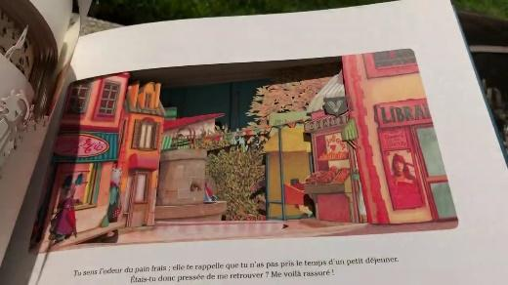
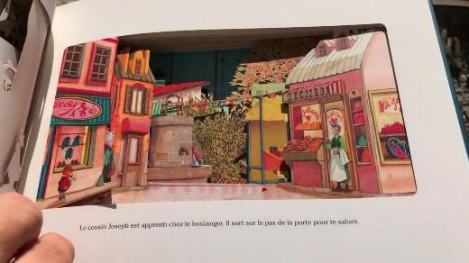
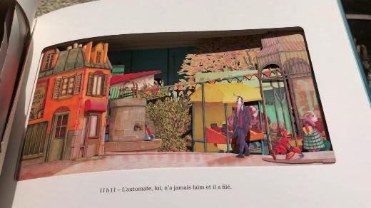
Gambar 16. Pertokoan
(Sumber: Dautrémer, 2019)

Keterangan:
- Plot: Rising action.
Douce (tokoh utama/pembaca) menyusuri pertokoan. Saat melewati toko roti, Douce bertemu sepupu Joseph yang menawarinya croissant. Begitu akan memasuki pasar, robot monyet menghilang.
- Tokoh:
  - Narator: Jacominus.
  - Tokoh utama atau pembaca: Douce.
  - Tokoh sampingan: Sepupu Joseph, dan pejalan kaki.
- Latar: Pertokoan di gerbang pintu utara, pukul 10.49.
- Sudut Pandang: Orang pertama, tokoh sampingan.
- Cerita:
Pukul 10.49 pagi. Kau (Dounce atau pembaca) pasti sedang melewati toko roti di gerbang utara. Itu adalah jalan favoritku (Jacominus/narator), karena sampai hari kemarin, jalan itulah yang mengantarku padamu. Harum roti mengingatkan dirimu yang belum sarapan. Apakah kau begitu terburu-buru untuk bertemu denganku? Aku yakin pasti begitu!
Sepupu Joseph, sang pemanggang roti, keluar untuk menyapamu dan menawari croissant hangat. Apakah croissant hangat atau apel emas dapat mengalihkanmu juga? Kalau begitu tolong enyahlah sepupu Joseph!
Pukul 11.11. Robot monyet itu tidak pernah lapar, namun sekarang ia menghilang. Ini adalah hari berbelanja, jadi kau mungkin akan kesulitan untuk menemukannya kembali, tapi tidak masalah kan?
- Jumlah halaman/paper cut: 7.
Analisis Paper Cut:
  - Foreground: Dinding gerbang utara, pertokoan, pejalan kaki, dan sepupu Joseph.
  - Middle ground: pertokoan, pejalan kaki, dan sepupu Joseph.
  - Background: pejalan kaki, robot monyet, dan pertokoan.
- Di tengah jalan, terlihat latar air mancur dan stan pasar.
- Paper cut pejalan kaki dan sepupu Joseph muncul berulang kali, untuk menggambarkan perubahan gerakan.
- Pasar
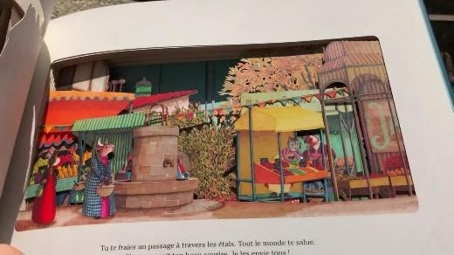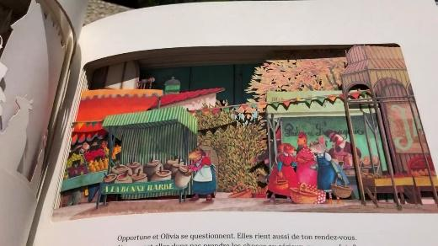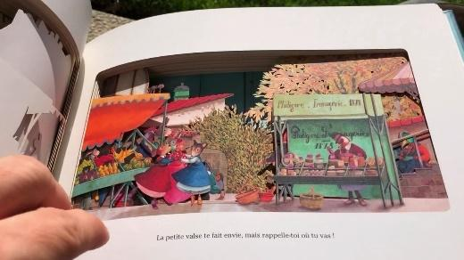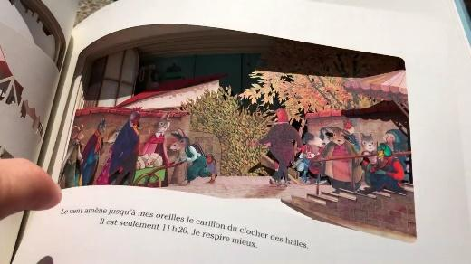
Gambar 17. Pasar
(Sumber: Internet, 2020)

Keterangan:
- Plot: Rising action.
Douce (tokoh utama/pembaca) melewati pasar dan bertemu teman-temannya. Mereka mengobrol dan menari, dengan lantunan biola Tuan Escobra, kemudian melanjutkan perjalanan.
- Tokoh:
  - Narator: Jacominus.
  - Tokoh utama atau pembaca: Douce.
  - Tokoh sampingan: Teman Douce (Opportune dan Olivia), Tuan Escobra, pedagang di pasar, ibu-ibu dan pejalan kaki.
- Latar: Pasar dan gerbang selatan, pukul 11.20.
- Sudut Pandang: Orang pertama, tokoh sampingan.
- Cerita:
Kau (Douce/pembaca) melewati pasar, dan semua orang yang menyapamu melihat senyum indahmu. Aku (Jacominus/narator) iri pada mereka!
Teman-temanmu datang lebih awal untuk berbelanja, dan sulit bagimu untuk tidak mengobrol dengan mereka. Opportune dan Olivia saling bertanya dan menertawakan janji pertemuan kita. Apa mereka tidak bisa sedikit serius?
Tuan Escobra ada disana, seperti biasa, dengan biola kesayangannya. Dia mendengar tawamu, dan ingin memainkan lagu hanya untukmu. Lantunan waltznya membuatmu ingin menari kecil, tapi jangan sampai lupa tujuanmu! Apa kau tertarik tur menari denganku? Tunggu, tidak, aku harus membuang jauh-jauh ide itu.
Suara lonceng menara terdengar. Syukurlah itu hanya bel yang tertiup angin, sekarang masih pukul 11.20. Aku bernafas lega. Tidak masalah bila kau harus melewati jalan zig-zag, yang terpenting adalah kau sampai padaku!
Pukul 11.34. Ramainya jalan membuat lambat jalanmu, tapi akhirnya kau sampai juga ke gerbang selatan.
- Jumlah halaman/paper cut: 9.
Analisis Paper Cut:
  - Foreground: air mancur, ibu-ibu, teman Douce, serta pedagang dengan stannya.
  - Middle ground: pedagang dengan stannya, teman Douce, serta dekorasi bendera.
  - Background: Tuan Escobra dan pejalan kaki, dan gerbang selatan.
- Pohon dan semak-semak menjadi latar di belakang pasar.
- Paper cut stan pedagang bergantian menutupi paper cut teman Douce yang muncul berulang kali, membangun persepsi mereka menari mengelilingi pasar.
- Paper cut pejalan kaki saling bertumpuk, membentuk persepsi jalan yang ramai.
- Pada kalimat: “Teman-temanmu datang lebih awal untuk berbelanja, dan sulit bagimu untuk tidak mengobrol dengan mereka.” Menampilkan gambar 3 teman Douce yang sebelumnya tertutupi halaman dengan gambar air mancur.

- Jalan menuju Jembatan.
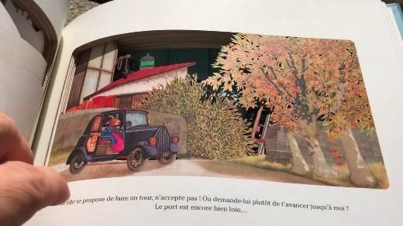
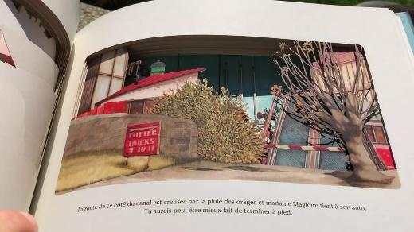
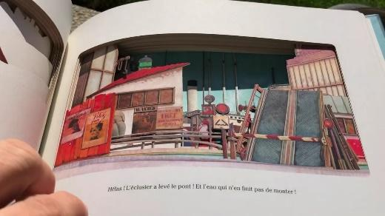
Gambar 18. Jalan Menuju Jembatan
(Sumber: Dautrémer, 2019)

Keterangan:
- Plot: Rising action.
Douce (tokoh utama/pembaca) bertemu Nyonya Magloire dengan mobil barunya, dan ia bersedia mengantar Douce ke pelabuhan.
- Tokoh:
  - Narator: Jacominus.
  - Tokoh utama atau pembaca: Douce.
  - Tokoh sampingan: Nyonya Magloire.
- Latar: Jalan menuju jembatan pelabuhan, pukul 11.34 – 11.52.
- Sudut Pandang: Orang pertama, tokoh sampingan.
- Cerita:
Nyonya Magloire melewatimu (Douce/pembaca) dengan mobil baru yang sangat ia banggakan. Jika ia menawarimu untuk berkeliling bersamanya, tolaklah dia! Atau kau bisa meminta dia mengantarmu padaku (Jacominus atau narator)? Perjalanan masihlah jauh.
Jalanan di sisi sungai berlubang karena hujan badai, dan Nyonya Magloire berpegangan erat pada mobilnya selama perjalanan. Mungkin kau akan melewatinya dengan lebih baik bila tetap berjalan kaki.
Aduh! Penjaga jalan telah menaikan jembatan, dan air sungai terus naik! Sekarang sudah pukul 11.52. Aku bisa mendengar derit jembatan yang perlahan-lahan diturunkan. Bagaimana kau bisa tetap tenang dalam keadaan ini?
- Jumlah halaman/paper cut: 5.
Analisis Paper Cut:
  - Foreground: Nyonya Magloire dengan mobil hitamnya, pohon yang menguning, dan latar jalan dengan tembok batu.
  - Middle ground: jalan berlubang, semak belukar, dinding tembok dengan penunjuk jalan, dan pohon kering.
  - Background: Latar jembatan penyeberangan sungai dengan rambu jalan dan pagar sungai.
- Latar pelabuhan terlihat dari sisi seberang jembatan.
- Mobil dan jembatan memiliki dua lapis paper cut, untuk membuat gerakan pintu mobil yang terbuka dan jembatan yang turun.
- Paper cut latar jalan berada di depan, menutupi jembatan menuju pelabuhan.

- Pelabuhan
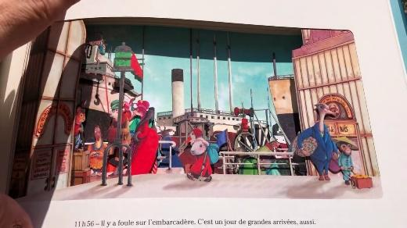
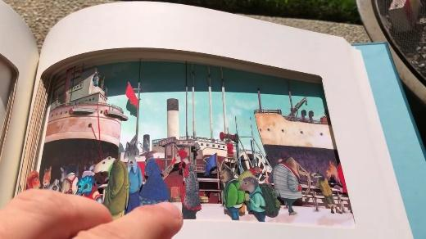
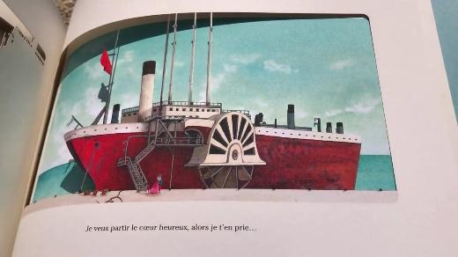
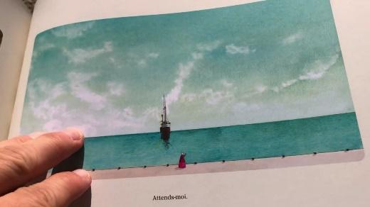
Gambar 19. Pelabuhan
(Sumber: Dautrémer, 2019)

Keterangan:
- Plot: Klimaks, falling action, resolusi.
Douce (tokoh utama/pembaca) akhirnya sampai di pelabuhan. Jacaminus telah menunggunya di kapal. Ia mengibarkan bendera merah dan terus mencari Douce di antara kerumunan. Hingga pelabuhan kosong, Douce tetap tidak terlihat. Jacominus hampir putus asa, namun tiba-tiba terdengar suara tawa dan lantunan biola, kemudian datanglah Douce dengan mobil Nyonya Magloire. Mereka berpelukan, dan Jacominus akhirnya dapat mengucapkan selamat tinggal dengan bahagia kepada Douce.
- Tokoh:
  - Narator: Jacominus.
  - Tokoh utama atau pembaca: Douce.
  - Tokoh sampingan: Para penumpang kapal, teman Douce, Tuan Escobra, Nyonya Magloire, dan kapten kapal.
- Latar: Pelabuhan pukul 11.56-12.05.
- Sudut Pandang: Orang pertama, tokoh sampingan.
- Cerita:
Akhirnya kau (Douce/pembaca) sampai di pelabuhan. Nyonya Magloire menurunkanmu di depan pintu pelabuhan. Apa kau terburu-buru? Jalanan basah dan becek. Berhati-hatilah jangan sampai tergelincir. Di jalan kecil ini, kita sudah dapat merasakan jarak kita, ‘kan? Kau melewati bayangan-bayangan yang asing bagimu.
Pukul 11.56. Ada banyak orang di pelabuhan, karena hari ini banyak kapal yang berdatangan. Carilah bendera berwarna merah, aku (Jacominus atau narator) sengaja mengibarkannya untukmu.
Ada kapal yang jauh lebih indah dan mewah dari kapalku. Ada pedagang yang akan berlayar lebih jauh dariku. Tapi hari ini, tak ada yang menunggumu seperti halnya aku menunggumu.
Hanya kau yang kulihat, tak ada yang lain. Bukan orang yang bicara keras keras sehingga kita tidak melupakannya…, bukan juga orang yang mengibarkan sapu tangannya sehingga hanya ia yang terlihat.
Aku menyipitkan mataku untuk melihat lebih jauh. Walau begitu, aku tentu dapat mengenali siluetmu di antara keramaian!
Pukul 11.59. Hatiku tenggelam. Menjelang siang… ….hari, aku tidak melihat siapapun.
Pukul 12.01. Aku tidak bisa menunggu lebih lama lagi. Aku paham benar itu.
Pukul 12.02. Panggilan terakhir kapten. Aku harus kembali ke kapal. Kami harus pergi.
Pukul 12.03. Aku berusaha melihat sekeliling sekali lagi. Mengapa matahari begitu menyilaukan? Aku tidak bisa melihat apapun!
Pukul 12.04. Aku tidak ingin menangis. Tapi air mata menutupi pandanganku.
Pukul 12.05. Aku akan melepaskan tali kapal. Tapi... Apa kau dengar panggilan atau teriakan itu? Lantunan ratapan melodi biola? Atau tawa dari tiga kawan yang setia? Seekor robot monyet melompat ke arahku. Aku terkejut dan melompat. Lalu di balik mobil Nyonya Magloire, aku melihatmu! Itu benar kau! Dan kau membawa bunga dari tamanmu!
Kapten tidak pernah menunjukkannya, tapi ia punya hati yang sangat lembut. Ia berteriak padaku: Gainsborough, kau punya beberapa menit! Aku segera memelukmu. Akhirnya aku dapat mengatakannya padamu…
“Kau yang kukasihi…, aku ingin pergi dengan bahagia, jadi tolong tunggulah aku.”
- Jumlah halaman/paper cut: 34.

Analisis Paper Cut:
  - Foreground: pos, pertokoan, para penumpang, dan latar teratas pelabuhan.
  - Middle ground: para penumpang, latar tengah pelabuhan.
  - Background: 3 kapal, tangga, peti kemas, 3 teman Douce, Tuan Escobra, Nyonya Magloire dan mobil hitamnya, latar terakhir pelabuhan, langit dan lautan.
- Seiring berjalananya cerita, paper cut tokoh dan latar berganti, sehingga menampilkan pelabuhan menjadi sepi.
- Karakter Douce yang tidak terlihat sejak awal akhirnya muncul mengenakan mantel merah.
Terjadi kesinambungan antara pergantuian halaman paper cut, dengan konsten cerita, seperti:
- “Ada kapal yang jauh lebih indah dan mewah dari kapalku” bangunan toko yang sebelumnya menutupi kapal pesiar terbuka.
- “Tapi hari ini, tak ada yang menunggumu seperti halnya aku menunggumu.” memiliki ilustrasi bebek yang duduk menunggu di pinggir pelabuhan.
- “Hanya kau yang kulihat, tak ada yang lain” memiliki ilustrasi angsa bermantel indah dan mewah.
- “Bukan orang yang bicara keras keras sehingga kita tidak melupakannya…” memiliki gambar nyonya ayam besar yang berkokok.
- “bukan juga orang yang mengibarkan sapu tangannya sehingga hanya ia yang terlihat” memiliki gambar kambing yang melambaikan sapu tangan.

SIMPULAN

Secara keseluruhan, visual, warna, dan teknik ilustrasi paper cut yang diterapkan bertujuan dan berfungsi menunjang konsep, atmosfer dan estetika dari buku cerita. Sehingga terbentuk kesinambungan antara cerita dan ilustrasi, yang membuat pembaca mampu menikmati dan menghayati makna dan maksud dari cerita.
Seperti pada buku cerita “Midi Pile”: Penuturan cerita diucapkan oleh Jacominus yang seolah bicara dengan Douce selama perjalanan, sehingga terkesan personal, sensitif, dan membuat pembaca ikut berempati.
Dan untuk menunjangnya, ilustrasi paper cut landscape dan karakter dibuat dari sudut pandang Douce yang melakukan perjalanan, dengan penggambaran gaya realis yang sangat detail, rinci, dan sesuai konsep cerita, serta pemilihan warna cerah bervalue tinggi, sehingga pembaca mampu menikmati dan menghayati makna dan maksud dari setiap detail ilustrasi dengan cerita.
Setiap halaman memiliki potongan gambar paper cut yang saling berhubungan dan membangun keseluruhan cerita. Dengan menggunakan teknik paper cut berlapis yang membagi paper cut menjadi foreground, middle ground, dan background, serta prinsip superposisi dari prinsip kedalaman, terbentuk ilustrasi 3 dimensi, dan secara tidak langsung menjadi media interaktif bagi pembaca, karena dalam setiap pergantian halaman, pembaca seolah dibuat ikut bergerak menuju latar berikutnya, menemukan objek yang sebelumnya tersembunyi, atau berubah. Seperti rangkaian frame dalam film.

DAFTAR PUSTAKA
Adams, S. (2017). The Designer’s Dictionary of Color. New York: Harry N. Abrams.
Aurelia, G., Andelina, I, R. (2022). Perancangan Buku Interaktif Paper Cutting Bertema Kisah Rakyat Indonesia Berjudul Paper Cutting: Kisah Rakyat Indonesia. Titik Imaji, 5(1), 31–45. https://doi.org/10.30813/.v5i1.3509
Dautrémer, R. (2019). Midi Pile: Une Aventure de Jacominus Gainsborough. Paris: Sarbacane.
Eiseman, L. (2017). The Complete Color Harmony, Pantone Edition: Expert Color Information for Professional Results. Beverly: Rockport Publishers.
Erlyana, Y., & Ressiani, R. (2020). Perancangan Buku Desain Kemasan ”Basic of Packaging”. ANDHARUPA: Jurnal Desain Komunikasi Visual & Multimedia, 6(02), 160–172. https://doi.org/10.33633/andharupa.v6i02.3390
Gildersleeve, O. (2014). Paper Cut: An Exploration Into the Contemporary World of Papercraft Art and Illustration. Beverly: Rockport publishers.
Hidajat, H. (2016). Kajian Visual Mengenai Ilustrasi Dongeng Anak Usia 6-12 Tahun Studi Kasus Ilustrasi Dongeng Karya Murti Buanta. Ruparupa, 5(2), 187–197.
Hughes, K. A. (2019). Graphic Design: Learn it, do it. https://doi.org/10.1111/j.1476-8070.2013.01761.x
Kidder, H. L. (2019). Parts of a Story: The 11 Essential Story Elements You Need to Get Right. Retrieved from Self-Publishing School website: https://self-publishingschool.com/parts-of-a-story/#characters
Male, A. (2017). Illustration: A Theoretical and Contextual Perspective: A Theoretical & Contextual Perspective (2nd ed.). Retrieved from https://books.google.com/books?id=rlJP8I1cao8C&pgis=1
MasterClass. (2020a). How to Write Story Plot: Tips, Tricks, and Margaret Atwood’s Writing Prompts. Retrieved from Master Class website: https://www.masterclass.com/articles/everything-you-need-to-know-about-writing-plot#what-is-freytags-pyramid
MasterClass. (2020b). The 5 Essential Elements of a Good Story. Retrieved from Master Class website: https://www.masterclass.com/articles/the-essential-elements-of-a-good-story#5-elements-of-a-good-story
Oxford, L. (n.d.). Stoty Book. Retrieved from Oxford Languages website: https://www.google.com/search?q=story+book+definition&rlz=1C1CHBF_enID830ID830&oq=story+book+definition&aqs=chrome..69i57.5616j0j9&sourceid=chrome&ie=UTF-8
Raven, J. (2020). The Oxford Illustrated History OF The Book. New York: Oxford University Press.
Roche, N. (2019). A Selection of French Titles Children’ s 2019 Books. In Bureau International de I’Edition Française. Paris: Bureau International de I’Edition Française.
Sumarni, R. (2018). Contoh Cerita Sudut Pandang Orang Pertama Pelaku Sampingan. Retrieved from Dosen Bahasa website: https://dosenbahasa.com/contoh-cerita-sudut-pandang-orang-pertama-sebagai-pelaku-sampingan#:~:text=Salah satu di antara jenis,pendamping dari tokoh utama cerita.
Tate. (n.d.-a). Landscape. Retrieved from Tate website: https://www.tate.org.uk/art/art-terms/l/landscape
Tate. (n.d.-b). Realism. Retrieved from Tate website: https://www.tate.org.uk/art/art-terms/r/realism
Zhang, T., Bao, C., & Xiao, C. (2019). Promoting effects of color-text congruence in banner advertising. Color Research and Application, 44(1), 125–131. https://doi.org/10.1002/col.22260

